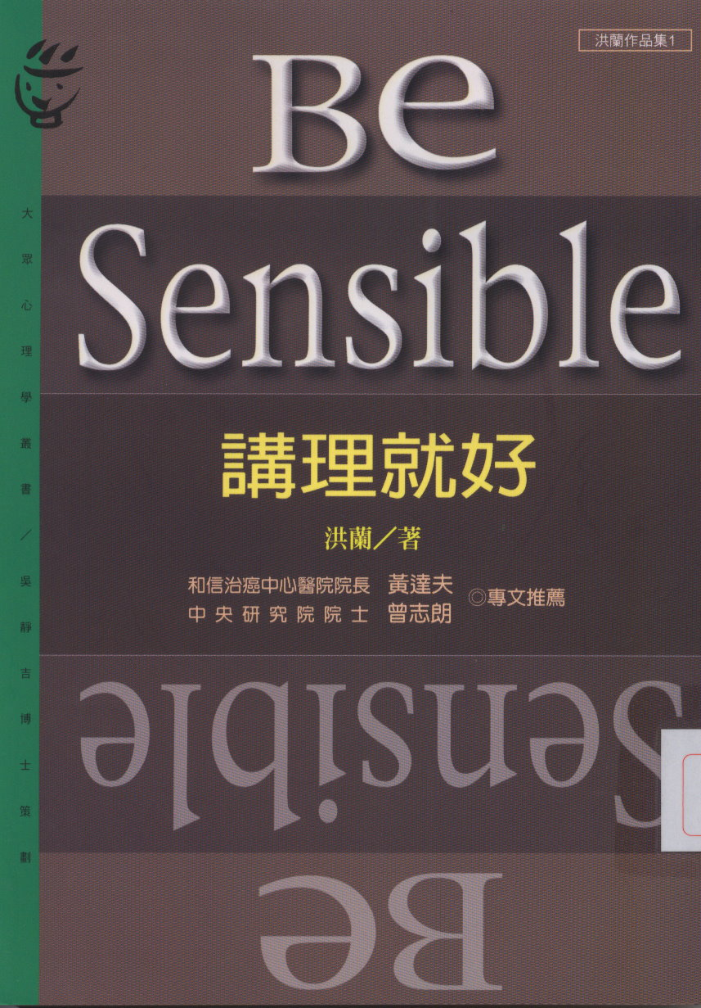
認知心理學家發現人們大多在匆忙下做出決定，經常忽略常模的指標，還會把個人的信念寄託在不實的表象上，很少能遵循邏輯的算則去做判斷......人們的不理性行為，卻總是隱藏再看似理性的包裝與掩蓋之下，很難被察覺。這本書告訴我們，講理的必要條件就是豐富的常識，並且要養成不輕信表面現象的習慣。我一則一則的讀下去，感到這都是培養科學精神的最佳教材，領人耳目一新。

